Практичне заняття № 4
Тема: «БУДОВА І ФУНКЦІЇ СПИННОГО МОЗКУ»
Мета: ознайомитися будовою та функціями спинного мозку як відділу ЦНС.
Професійна спрямованість: даний матеріал важливий для подальшого розуміння процесів, які відбуваються в організмі людини, та регуляції функцій організму
Теоретичні запитання:
1.Зовнішня будова спинного мозку.
2.Внутрішня будова спинного мозку.
3. Функції спинного мозку.
4. Хвороби спинного мозку (самостійне опрацювання).

Хід роботи:
- Дайте визначення поняттям:
Спинний мозок –

Спино-мозковий сегмент –

- Розгляньте зовнішню будову спинного мозку. Замалюйте :
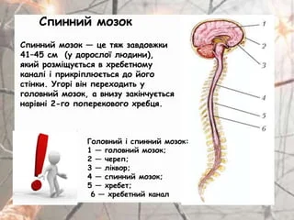

- Розгляньте внутрішню будову спинного мозку:
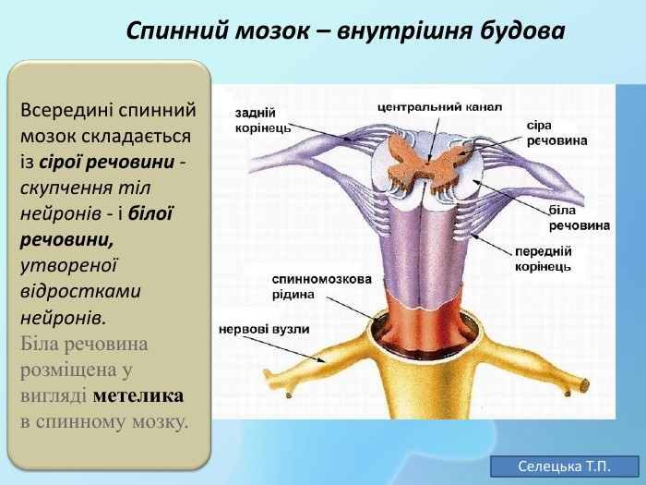

- Розгляньте будову оболонок спинного мозку та опишіть будову кожної з оболонок:
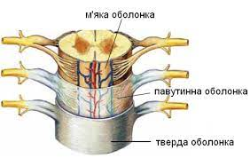

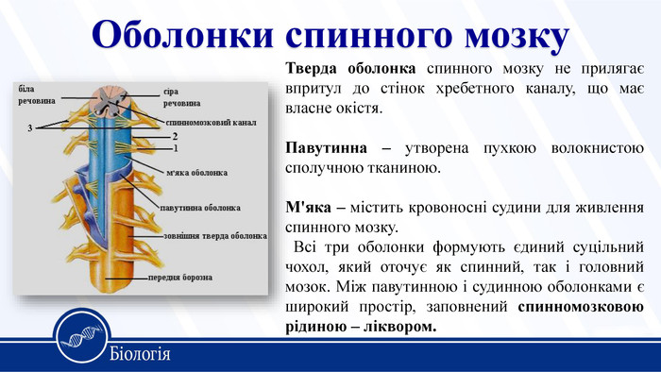

- Проаналізуйте будову спино-мозкового сегменту. Замалюйте його. Замалюйте шлях проходження нервового імпульсу:

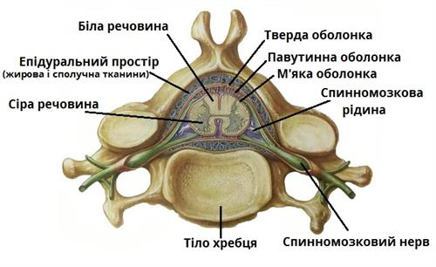
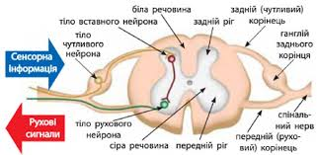

- Проаналізуйте шлях спино-мозкового рефлексу та спробуйте відтворити його:
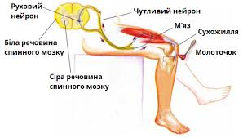

- Проаналізуйте інформацію про функціональну роль ядер спинного мозку. Оформіть інформацію у вигляді таблиці:

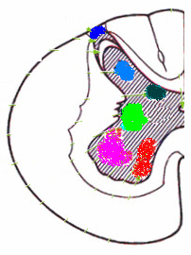Ядра спинного мозку:

Драглиста речовина
Власне ядро заднього рогу
Заднє (грудне) ядро
Вегетативні ядра бічних рогів
Бічні моторні ядра
Присередні моторні ядра

Функціональна роль деяких структур спинного мозку:
Драглиста речовина
Її нейрони отримують збудження від чутливих нейронів, які передають больову і температурну інформацію (від шкіри тіла).
Власне ядро заднього рогу
Його нейрони отримують частину тактильної інформації від шкіри, а також інформацію від рецепторів розтягання м'язів (пропріорецептори).
Заднє (грудне) ядро
Функціонально подібне до власного ядра, проте отримує інформацію переважно від верхніх кінцівок.
Присередні моторні ядра
Містять тіла передвузлових нейронів симпатичного (грудні сегменти) та парасимпатичного (крижові сегменти) відділів нервової системи
Містять нейрони, які іннервують м'язи тулуба.
Бічні моторні ядра
Містять нейрони, які іннервують м'язи кінцівок.

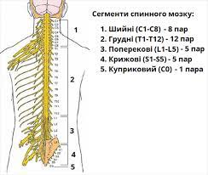

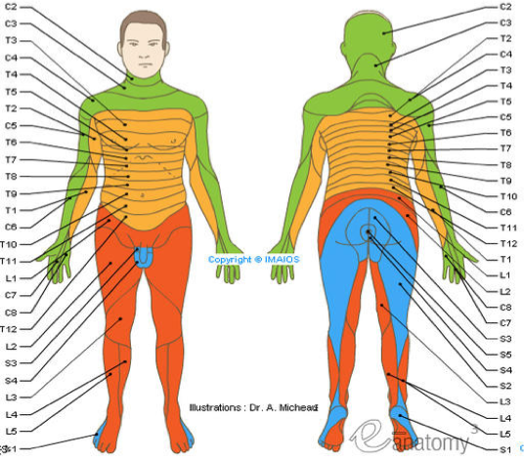

- Перевірте клінічно важливі сухожилкові рефлекси спинного мозку та проаналізуйте їх:
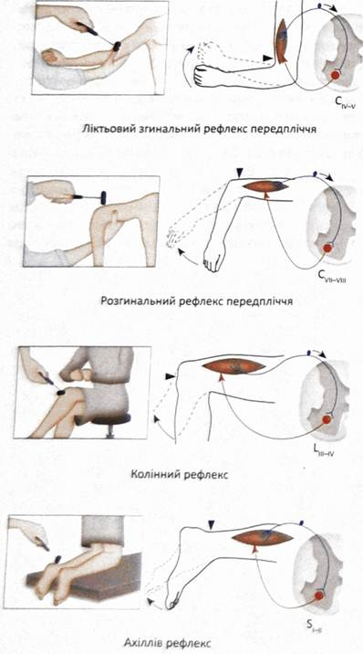
ВИСНОВОК:

